|  |  |  |
| --- | --- | --- |
| **Politechnika Świętokrzyska**  Wydział Elektrotechniki, Automatyki i Informatyki | | |
| **Audyt Bezpieczeństwa – Wykład** | | |
| **TEMAT:**  2. Zabezpieczenia fizyczne. (bezpieczne zarządzanie systemami i sieciami komputerowymi oraz kontrola dostępu do systemu). | | **SKŁAD ZESPOŁU:**   * Przemysław Kałuziński (91271) * Jakub Kuśmierczyk (97504) * Michał Kaczor (91268) |
| **DATA:**  01.01.2025 | **GRUPA:**  1IZ22B |



Spis treści

1. Wstęp 3

2. Czym jest bezpieczeństwo fizyczne i jak działa? 3

2.1. Kontrola dostępu 3

2.1.1. Kontrola dostępu w zakresie sieci 4

2.2. Nadzór 5

2.2.1. Strategia Zero Trust 6

2.3. Testowanie 7

3. Znaczenie bezpieczeństwa fizycznego 7

4. Przykłady bezpieczeństwa fizycznego 7

4.1. Utrzymywanie dzienników i śladów aktywności 8

4.2. Podejście oparte na analizie ryzyka 8

4.3. Odpowiedzialna kontrola dostępu 8

5. Ocena bezpieczeństwa firmy 8

5.1. Znaczenie oceny bezpieczeństwa 8

5.2. Strategie oceny słabości bezpieczeństwa fizycznego 9

6. Szerszy kontekst zastosowań bezpieczeństwa fizycznego 9

7. Zagrożenia i wyzwania związane z bezpieczeństwem fizycznym 10

8. Przyszłość i trendy w bezpieczeństwie fizycznym 11

9. Wnioski 12

# Wstęp

Żyjąc w erze cyfrowej, gdzie dominują zagrożenia cybernetyczne, łatwo jest przeoczyć znaczenie zabezpieczeń fizycznych. Jednakże bezpieczeństwo fizyczne nadal stanowi kluczowy element ogólnej strategii ochrony, w szczególności dla firm, instytucji rządowych oraz osób prywatnych. Zachowanie równowagi między środkami bezpieczeństwa online i fizycznego pomaga chronić firmę pod każdym kątem, chroniąc jej reputację i zapewniając pracownikom poczucie bezpieczeństwa w miejscu pracy. Dlatego, aby zapewnić pełnię bezpieczeństwa, równie istotne co zabezpieczenia cyfrowe, jest identyfikowanie i eliminowanie podatności w środowiskach fizycznych.

W tym opracowaniu postaramy się przybliżyć temat bezpieczeństwa fizycznego, wyjaśnić jego podstawy, w tym najczęstsze zagrożenia i środki zapobiegania im oraz zwrócić uwagę na jego kluczowe elementy.

# Czym jest bezpieczeństwo fizyczne i jak działa?

Bezpieczeństwo fizyczne to ochrona personelu, sprzętu, oprogramowania, sieci oraz danych przed działaniami i zdarzeniami fizycznymi, które mogą spowodować poważne straty lub szkody w przedsiębiorstwie, agencji lub instytucji. Obejmuje to ochronę przed pożarami, powodziami, klęskami żywiołowymi, włamaniami, kradzieżą, wandalizmem oraz terroryzmem. Choć większość tych zdarzeń jest objęta ubezpieczeniem, priorytetem bezpieczeństwa fizycznego jest zapobieganie szkodom, co pozwala uniknąć strat czasu, pieniędzy i zasobów spowodowanych tymi incydentami.

System bezpieczeństwa fizycznego opiera się na trzech głównych komponentach: **kontroli dostępu**, **nadzorze** oraz **testowaniu**. Sukces programu bezpieczeństwa fizycznego organizacji często zależy od skuteczności wdrożenia, doskonalenia i utrzymania każdego z tych elementów.

## Kontrola dostępu

Kluczem do maksymalizacji bezpieczeństwa fizycznego jest ograniczenie i kontrolowanie dostępu osób do określonych miejsc, obiektów i zasobów. Kontrola dostępu obejmuje środki mające na celu ograniczenie dostępu do wybranych zasobów jedynie dla uprawnionego personelu. Przykłady takich zabezpieczeń to identyfikatory, klawiatury numeryczne czy ochrona fizyczna w postaci strażników. Metody te mogą różnić się pod względem podejścia, technologii oraz kosztów.

Pierwszą linią obrony w większości systemów bezpieczeństwa fizycznego jest sam budynek. Elementy takie jak ogrodzenia, bramy, mury i drzwi działają jako fizyczne bariery przed nieautoryzowanym wejściem. Dodatkowe środki, takie jak zamki, drut kolczasty, widoczne systemy bezpieczeństwa oraz znaki ostrzegawcze, mogą skutecznie zmniejszać liczbę przypadkowych prób włamania.

Bardziej zaawansowane systemy kontroli dostępu wykorzystują podejście wspierane technologią. Skanery kart identyfikacyjnych czy karty NFC (near-field communication) to metody uwierzytelniania fizycznego, które umożliwiają zespołom bezpieczeństwa weryfikację tożsamości osób wchodzących i wychodzących z różnych obiektów. Niektóre firmy w Szwecji eksperymentują z implantowaniem mikroczipów NFC pod skórą pracowników, co znacznie utrudnia fałszowanie lub kopiowanie ich danych uwierzytelniających. Jednakże takie inwazyjne technologie spotykają się z mniejszą akceptacją wśród związków zawodowych, ze względu na obawy związane z bólem i ingerencją w ciało.

Dzięki strategicznie rozmieszczonym barierom organizacje mogą utrudnić potencjalnym napastnikom dostęp do cennych zasobów i informacji. Te same bariery wydłużają czas potrzebny na przeprowadzenie aktów kradzieży, wandalizmu lub terroryzmu, co zwiększa szanse na odpowiednią reakcję i neutralizację zagrożenia.

Kontrola dostępu minimalizuje również ryzyko wynikające z zagrożeń środowiskowych, takich jak trzęsienia ziemi, osunięcia ziemi czy powodzie. Budynki można wzmacniać za pomocą barier fizycznych, takich jak mury i ogrodzenia, w celu ochrony przed tymi zagrożeniami. Takie środki powinny być jednak stosowane z uwzględnieniem analizy kosztów i korzyści.

## Kontrola dostępu w zakresie sieci

Z pojęcia kontroli dostępu możemy wydzielić konkretny jej rodzaj skupiający się na sieciach komputerowych - **Network Access Control (NAC)**. Jest to rozwiązanie umożliwiające kontrolę dostępu do sieci poprzez egzekwowanie polityk bezpieczeństwa dla urządzeń i użytkowników w sieciach organizacyjnych. Wspierają one widoczność sieci oraz zarządzanie dostępem, co jest szczególnie istotne w obliczu dynamicznego wzrostu liczby urządzeń mobilnych oraz zagrożeń, jakie ze sobą niosą.

**Funkcje NAC**:

* **Zarządzanie cyklem życia polityk**: Automatyczne egzekwowanie polityk bezpieczeństwa w różnych scenariuszach operacyjnych, bez potrzeby stosowania dodatkowych produktów czy modułów.
* **Profilowanie i widoczność**: Identyfikacja i analiza użytkowników oraz urządzeń przed przyznaniem im dostępu do sieci, co minimalizuje ryzyko wprowadzenia złośliwego kodu.
* **Dostęp dla gości**: Zarządzanie dostępem gości poprzez konfigurowalny portal samoobsługowy, rejestrację, uwierzytelnianie i sponsorowanie dostępu.
* **Weryfikacja postawy bezpieczeństwa**: Ocena zgodności z politykami bezpieczeństwa w zależności od typu użytkownika, urządzenia i systemu operacyjnego.
* **Reakcja na incydenty**: Automatyczne blokowanie, izolowanie i naprawianie urządzeń niespełniających wymagań bezpieczeństwa, bez potrzeby interwencji administratora.
* **Integracja dwukierunkowa**: Możliwość współpracy z innymi rozwiązaniami bezpieczeństwa i sieci poprzez otwarte API.

**Przykładowe zastosowania NAC**:

* **Dostęp dla gości i kontraktorów**: Zapewnienie ograniczonych uprawnień dostępu dla osób zewnętrznych, takich jak partnerzy czy wizytatorzy.
* **BYOD (Bring Your Own Device)**: Zapewnienie zgodności urządzeń prywatnych pracowników z politykami bezpieczeństwa przed uzyskaniem dostępu do sieci.
* **Urządzenia IoT**: Ograniczenie ryzyka związanego z urządzeniami Internetu Rzeczy poprzez stosowanie zdefiniowanych polityk dostępu i profilowania dla różnych kategorii urządzeń.
* **Reakcja na zagrożenia**: Automatyczne izolowanie zainfekowanych urządzeń w odpowiedzi na alerty bezpieczeństwa.
* **Urządzenia medyczne**: Identyfikacja i ochrona urządzeń medycznych oraz dokumentacji przed zagrożeniami, w tym atakami ransomware.

Wdrożenie rozwiązań NAC pozwala na znaczące zwiększenie bezpieczeństwa infrastruktury sieciowej, redukując ryzyko związane z urządzeniami zewnętrznymi, niezgodnymi z politykami bezpieczeństwa, oraz atakami cybernetycznymi.

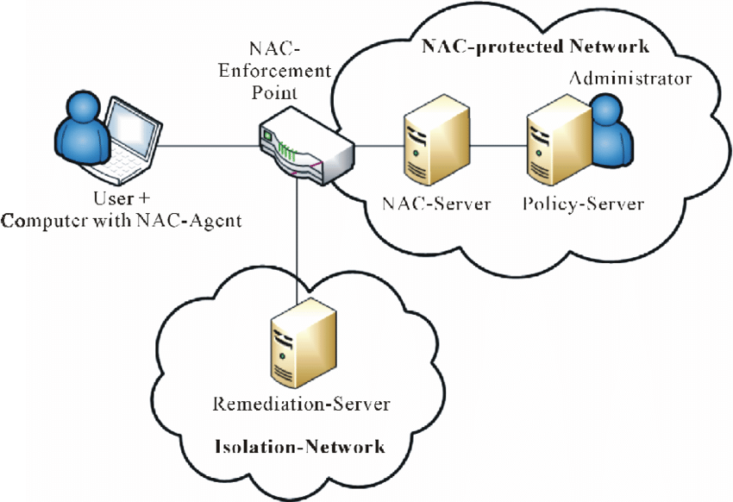

Diagram przedstawiający uproszczoną zasadę działania NAC

## Nadzór

Nadzór jest jednym z najważniejszych elementów bezpieczeństwa fizycznego, zarówno w kontekście zapobiegania incydentom, jak i reagowania po ich wystąpieniu. W tym przypadku nadzór odnosi się do technologii, personelu i zasobów wykorzystywanych do monitorowania aktywności w różnych lokalizacjach i obiektach. Przykłady obejmują strażników patrolowych, czujniki ciepła oraz systemy powiadomień.

Najpowszechniejszą formą nadzoru są kamery CCTV, które rejestrują aktywność w różnych obszarach. Kamery te są równie skuteczne w dokumentowaniu działań przestępczych, jak i w ich zapobieganiu. Przestępcy, którzy widzą kamery CCTV, są mniej skłonni do włamania lub wandalizmu, obawiając się zarejestrowania ich tożsamości. W przypadku kradzieży lub innego incydentu nadzór może dostarczyć wizualnych dowodów niezbędnych do zidentyfikowania sprawcy i jego metod działania.

## Strategia Zero Trust

W kontekście nadzoru systemów informatycznych stosowana jest często strategia „Zero Trust”. Opiera się na fundamentalnym założeniu, że żadnemu urządzeniu ani użytkownikowi, zarówno wewnątrz, jak i na zewnątrz sieci, nie można w pełni ufać. Każda próba uzyskania dostępu do systemu lub zasobów musi zostać zweryfikowana, co eliminuje ryzyko wynikające z potencjalnych naruszeń bezpieczeństwa. Podejście to stanowi kluczowy element ochrony infrastruktury edge, gdzie zagrożenia mogą pochodzić zarówno z czynników środowiskowych, jak i z działań złośliwych podmiotów.

Jednym z najważniejszych elementów strategii Zero Trust jest **walidacja tożsamości** wszystkich użytkowników i urządzeń. Dzięki temu każda próba połączenia z siecią jest kontrolowana, a dostęp przyznawany jest wyłącznie podmiotom posiadającym odpowiednie uprawnienia. Ważną rolę odgrywa tu również **segmentacja sieci**, która pozwala ograniczyć możliwość przemieszczania się potencjalnych zagrożeń w przypadku naruszenia jednej z części systemu. W praktyce oznacza to, że dostęp do danych czy zasobów jest ściśle ograniczony do tych elementów, które są niezbędne dla konkretnego użytkownika lub aplikacji, co znacząco minimalizuje skutki potencjalnych włamań.

Kolejnym kluczowym aspektem strategii Zero Trust jest **monitorowanie i zarządzanie dostępem**. Dzięki stałemu nadzorowi możliwe jest szybkie wykrywanie prób nieautoryzowanego dostępu, a także natychmiastowe reagowanie na pojawiające się zagrożenia. Mechanizmy te pozwalają na identyfikację anomalii w czasie rzeczywistym, co jest szczególnie istotne w przypadku infrastruktury edge, gdzie brak fizycznej ochrony zwiększa podatność na ataki.

Wdrożenie zasad Zero Trust wymaga stosowania odpowiednich wytycznych i standardów. Przykładem może być **NIST SP 800-207**, który definiuje podejście oparte na mikrosegmentacji sieci oraz ścisłej kontroli dostępu. Standard ten pomaga wdrożyć zasady walidacji użytkowników, zarządzania dostępem oraz minimalizacji skutków potencjalnych naruszeń. Dzięki temu organizacje mogą skuteczniej chronić swoje systemy i dane przed zagrożeniami zewnętrznymi oraz wewnętrznymi.

Zastosowanie strategii Zero Trust w infrastrukturze edge pozwala na stworzenie środowiska, w którym każda próba dostępu jest analizowana i weryfikowana, niezależnie od tego, czy pochodzi z zewnątrz, czy z wewnątrz sieci. Takie podejście zwiększa bezpieczeństwo, minimalizuje ryzyko i umożliwia organizacjom skuteczniejsze zarządzanie zarówno urządzeniami, jak i dostępem do krytycznych zasobów.

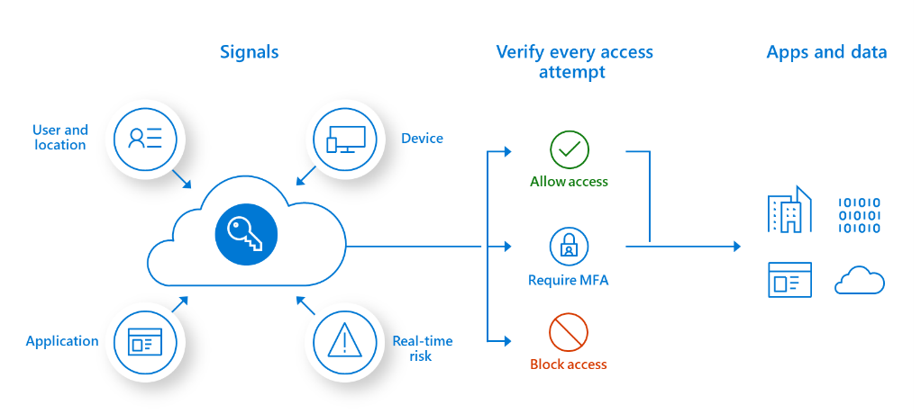

Schemat obrazujący działanie strategii „Zero Trust”

## Testowanie

Bezpieczeństwo fizyczne pełni zarówno funkcję prewencyjną, jak i narzędzie reagowania na incydenty. Plany odzyskiwania po katastrofach (ang. Disaster Recovery, DR) opierają się na jakości protokołów bezpieczeństwa fizycznego – czyli na tym, jak skutecznie organizacja identyfikuje, reaguje na zagrożenia oraz je neutralizuje. Jedynym sposobem, aby upewnić się, że polityki DR są efektywne, jest regularne przeprowadzanie testów.

Testowanie jest szczególnie istotne w kontekście współpracy wewnątrz organizacji. Ćwiczenia ewakuacyjne, takie jak próbne alarmy przeciwpożarowe, są niezbędne w szkołach i budynkach, ponieważ pozwalają na koordynację dużych grup ludzi oraz wypracowanie skutecznych metod reagowania. Regularne testy procedur umożliwiają przypisanie ról i obowiązków, co minimalizuje ryzyko błędów w sytuacjach kryzysowych.

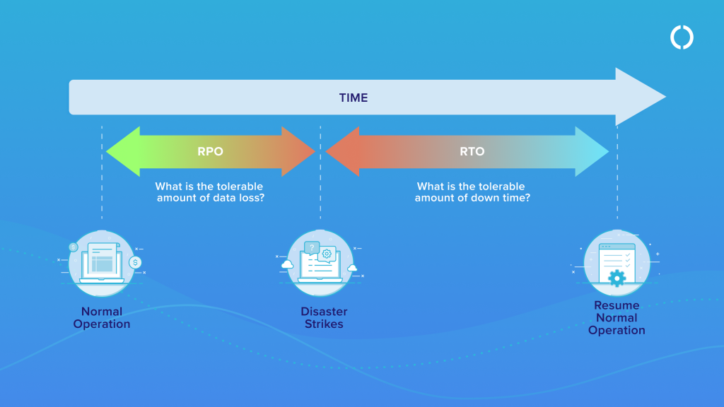

Diagram przedstawiający zależność czasu katastrofy od ilości utraconych danych

# Znaczenie bezpieczeństwa fizycznego

W miarę jak firmy stają się coraz bardziej zależne od Internetu Rzeczy (IoT), wzrasta potrzeba zabezpieczeń zarówno cyfrowych, jak i fizycznych. IoT wymaga znacznego poziomu ochrony fizycznej w celu zabezpieczenia danych, serwerów i sieci. Coraz większe wzajemne połączenia w ramach IoT poszerzyły zakres bezpieczeństwa fizycznego. Na przykład maszyny wirtualne (VM) i aplikacje działające w chmurze są zabezpieczone tylko w takim stopniu, w jakim chronione są ich fizyczne serwery.

Niezależnie od tego, czy organizacje inwestują w usługi chmurowe świadczone przez wewnętrzne zespoły, czy zewnętrznych dostawców, centra danych muszą być odpowiednio chronione środkami bezpieczeństwa fizycznego, aby zapobiegać poważnym stratom danych.

# Przykłady bezpieczeństwa fizycznego

Bezpieczeństwo fizyczne może przyjmować różne formy. Strategie, bariery i techniki stosowane przez organizacje w celu wsparcia ogólnego bezpieczeństwa fizycznego technologii informacyjnych (IT) różnią się znacznie od tych, które służą do utrzymania bezpieczeństwa fizycznego sieci. Oto kilka przykładów środków bezpieczeństwa fizycznego, które pomagają kontrolować i ograniczać zagrożenia w świecie rzeczywistym:

## Utrzymywanie dzienników i śladów aktywności

Prowadzenie rejestru tego, kto i co próbuje uzyskać dostęp, jest niezawodnym sposobem nie tylko na zniechęcenie nieuprawnionych użytkowników, ale także na stworzenie środowiska przyjaznego analizom kryminalistycznym.

Wielokrotne nieudane próby logowania lub próby uzyskania dostępu przy użyciu zagubionej karty to narzędzia bezpieczeństwa fizycznego, które organizacje mogą wykorzystać do śledzenia aktywności związanej z ich zasobami. W przypadku naruszenia bezpieczeństwa takie zapisy mogą okazać się niezwykle cenne w identyfikacji słabych punktów zabezpieczeń.

## Podejście oparte na analizie ryzyka

Jednym z najskuteczniejszych sposobów optymalizacji inwestycji w bezpieczeństwo fizyczne jest zastosowanie podejścia opartego na analizie ryzyka. Jest to technika analizy danych wykorzystywana do oceny scenariuszy na podstawie profilu ryzyka danej organizacji.

Jeśli firma jest szczególnie niechętna ryzyku — na przykład unia kredytowa lub restauracja — wybierze droższy system bezpieczeństwa fizycznego, który lepiej radzi sobie z minimalizacją ryzyka. Dlatego ilość zasobów, jakie organizacja przeznacza na bezpieczeństwo fizyczne w podejściu opartym na analizie ryzyka, powinna być proporcjonalna do wartości, jaką przypisuje redukcji ryzyka.

## Odpowiedzialna kontrola dostępu

Powiązanie kontroli dostępu z konkretnymi osobami pozwala organizacji na lepszą kontrolę nad aktywnością personelu. Wyobraźmy sobie, że do określonego pomieszczenia można wejść tylko za pomocą jednego klucza, który przydzielono dwóm osobom. Jeśli zasób znajdujący się w tym pomieszczeniu zniknie, odpowiedzialność za jego utratę ponoszą tylko te dwie osoby.

# Ocena bezpieczeństwa firmy

Ocena słabości w bezpieczeństwie fizycznym jest kluczowym elementem ogólnej strategii bezpieczeństwa, zapewniającym ochronę zasobów, ludzi i informacji. Regularne przeprowadzanie takich ocen oraz wdrażanie odpowiednich zabezpieczeń pozwala organizacjom wzmacniać obronę przed nieautoryzowanym dostępem, kradzieżą, wandalizmem i innymi zagrożeniami.

## Znaczenie oceny bezpieczeństwa

Regularne przeprowadzanie oceny bezpieczeństwa fizycznego jest kluczowe z kilku powodów:

* **Identyfikacja słabych punktów** → Oceny ujawniają luki w istniejących środkach bezpieczeństwa, takie jak niesprawne zamki, martwe strefy w monitoringu lub braki w protokołach kontroli dostępu.
* **Zapobieganie nieautoryzowanemu dostępowi** → Szybkie usuwanie wykrytych słabości pozwala organizacjom zapobiec nieautoryzowanemu dostępowi do wrażliwych obszarów lub zasobów, co zmniejsza ryzyko kradzieży, sabotażu czy naruszenia danych.
* **Zwiększenie przygotowania** → Zrozumienie potencjalnych luk w bezpieczeństwie umożliwia organizacjom proaktywne wzmacnianie obrony, co utrudnia złośliwym podmiotom wykorzystanie tych słabości.
* **Wymogi zgodności** → Wiele branż oraz organów regulacyjnych wymaga regularnych ocen bezpieczeństwa fizycznego w celu zapewnienia zgodności ze standardami i przepisami dotyczącymi bezpieczeństwa.

## Strategie oceny słabości bezpieczeństwa fizycznego

Należy pamiętać, że bezpieczeństwo to proces ciągły, a czujność jest kluczowa, aby wyprzedzić potencjalnych przeciwników. Kluczowe strategie dotyczące oceny słabości bezpieczeństwa fizycznego uwzględniają takie elementy jak:

* **Inspekcje terenowe** Przeprowadzanie kompleksowych inspekcji obiektu, aby zidentyfikować potencjalne słabe punkty w ochronie perymetru, punktach dostępu do budynków i pokryciu monitoringu. Obejmuje to sprawdzenie zamków, okien, ogrodzeń, oświetlenia i innych barier fizycznych.
* **Przegląd mechanizmów kontroli dostępu** Ocena systemów kontroli dostępu, takich jak karty dostępu, skanery biometryczne lub tradycyjne zamki, aby upewnić się, że działają poprawnie i zapewniają wystarczający poziom bezpieczeństwa. Tam, gdzie to możliwe, warto rozważyć wdrożenie uwierzytelniania wieloskładnikowego w celu zwiększenia ochrony.
* **Ocena systemu nadzoru** Badanie rozmieszczenia, zasięgu i funkcjonalności kamer monitoringu, aby wyeliminować martwe strefy i zapewnić optymalny nadzór nad kluczowymi obszarami. Regularna kontrola kątów widzenia kamer, rozdzielczości i zdolności nagrywania, aby utrzymać ich skuteczność.
* **Szkolenie personelu ochrony** Ocena szkolenia i gotowości personelu ochrony odpowiedzialnego za monitorowanie i reagowanie na zagrożenia bezpieczeństwa. Warto upewnić się, że są dobrze przeszkoleni w zakresie procedur awaryjnych, wykrywania zagrożeń i rozwiązywania konfliktów.
* **Modelowanie zagrożeń** Identyfikacja potencjalnych zagrożeń i przeciwników, którzy mogą stanowić zagrożenie dla fizycznych zasobów lub obiektów. Obejmuje to ocenę ryzyka związanego z kradzieżą, wandalizmem, szpiegostwem lub nieautoryzowanym dostępem ze strony niezadowolonych pracowników.
* **Testy penetracyjne** Przeprowadzanie symulowanych ataków lub testów penetracyjnych, aby zidentyfikować słabości w środkach bezpieczeństwa fizycznego. Może to obejmować próby obejścia kontroli dostępu, otwierania zamków lub wykorzystywania luk w systemach monitoringu.
* **Regularna konserwacja i utrzymanie** Wprowadzenie regularnego harmonogramu konserwacji infrastruktury bezpieczeństwa fizycznego, aby szybko usuwać zużycie, awarie lub przestarzałe wyposażenie. Dotyczy to naprawy lub wymiany uszkodzonych zamków, aktualizacji oprogramowania w systemach kontroli dostępu oraz czyszczenia kamer monitoringu.

# Szerszy kontekst zastosowań bezpieczeństwa fizycznego

Bezpieczeństwo fizyczne jest niezbędnym elementem ochrony różnych rodzajów zasobów, obejmujących nie tylko ludzi, ale również infrastrukturę, dane i mienie. Jego zastosowanie wykracza poza tradycyjne obszary ochrony budynków, obejmując również inne sektory, takie jak służba zdrowia, sektor finansowy, transport publiczny czy przemysł.

W **służbie zdrowia** bezpieczeństwo fizyczne jest kluczowe zarówno dla ochrony pacjentów i personelu, jak i dla zabezpieczenia przechowywanych informacji medycznych. Z tego względu placówki medyczne stosują różne systemy zabezpieczeń, w tym kontrolę dostępu do wrażliwych obszarów, takich jak sale operacyjne czy apteki szpitalne. Przykładem mogą być karty dostępu, które zapewniają tylko upoważnionym pracownikom możliwość wejścia do określonych stref w szpitalach, minimalizując ryzyko nieautoryzowanego dostępu.

W **sektorze finansowym** bezpieczeństwo fizyczne jest nierozerwalnie związane z ochroną danych finansowych, zarówno tych przechowywanych w formie elektronicznej, jak i fizycznych zasobów. Banki, giełdy czy instytucje fintech muszą zapewniać odpowiednią ochronę przed kradzieżami czy manipulacjami. Zastosowanie zaawansowanych systemów monitoringu w bankomatach czy kasach bankowych, które mogą obejmować również technologie takie jak biometryczne skanowanie odcisków palców lub rozpoznawanie twarzy, zwiększa bezpieczeństwo przechowywanych środków.

**Transport publiczny**, obejmujący lotniska, porty, stacje kolejowe czy inne miejsca publiczne, również stawia wysokie wymagania w zakresie ochrony fizycznej. W związku z rosnącym zagrożeniem terroryzmem i innymi formami przemocy, zapewnienie bezpieczeństwa w takich miejscach jest kluczowe nie tylko dla pasażerów, ale również dla towarów i infrastruktury. Systemy monitoringu CCTV, kontrola dostępu do strefy ochrony oraz stosowanie biometrii, jak na przykład rozpoznawanie twarzy w terminalach lotniskowych, stały się powszechnie stosowanymi rozwiązaniami.

W **przemyśle** szczególne znaczenie ma ochrona infrastruktury oraz zabezpieczenie przed kradzieżami czy sabotażem. W zakładach produkcyjnych, magazynach czy fabrykach kluczowe jest nie tylko zabezpieczenie maszyn i urządzeń, ale także ochrona przed nielegalnym dostępem do surowców i produktów. W takich przypadkach coraz częściej stosuje się systemy alarmowe i monitoring, które pozwalają na szybką reakcję w przypadku wykrycia jakichkolwiek nieprawidłowości.

# Zagrożenia i wyzwania związane z bezpieczeństwem fizycznym

Współczesne systemy bezpieczeństwa fizycznego muszą być odporne na szereg zagrożeń, które ewoluują wraz z rozwojem technologii oraz zmianami w strukturze społeczeństw. Wśród głównych zagrożeń wyróżnia się ataki fizyczne, kradzież danych oraz integrację nowoczesnych technologii, które mogą wprowadzać nowe wyzwania.

**Ataki fizyczne**, takie jak włamania, sabotaż czy akty terrorystyczne, pozostają jednym z głównych zagrożeń dla fizycznej ochrony obiektów. Współczesne technologie zabezpieczeń, takie jak drzwi i okna odporne na włamanie, systemy alarmowe oraz monitoring wideo, stanowią pierwszą linię obrony przed tego typu zagrożeniami. W obliczu wzrostu zagrożenia terrorystycznego, obiekty takie jak lotniska, banki czy instytucje rządowe często stosują dodatkowe środki ochrony, takie jak fizyczne zapory czy strefy ochrony zidentyfikowanej biometrycznie.

**Kradzież danych fizycznych** to kolejne poważne zagrożenie, które wiąże się z ochroną urządzeń przechowujących informacje. Wiele organizacji musi dbać o odpowiednią ochronę centrów danych i pomieszczeń serwerowych, aby zapobiec nieautoryzowanemu dostępowi do informacji wrażliwych. Oprócz tradycyjnych zabezpieczeń fizycznych, jak kontrola dostępu, w ostatnich latach coraz częściej stosuje się technologie szyfrowania nośników danych oraz systemy monitorujące dostęp do pomieszczeń, co znacząco utrudnia przejęcie danych przez osoby niepowołane.

Wraz z rozwojem Internetu Rzeczy (IoT) pojawiają się także nowe wyzwania związane z zabezpieczaniem urządzeń podłączonych do sieci. Urządzenia IoT, takie jak kamery monitorujące czy systemy alarmowe, mogą stać się celem ataków cybernetycznych, które umożliwiają dostęp do fizycznych zabezpieczeń. Z tego powodu istotne jest, aby systemy zabezpieczeń opartych na IoT były odpowiednio zaktualizowane i zabezpieczone przed potencjalnymi lukami.

# Przyszłość i trendy w bezpieczeństwie fizycznym

Bezpieczeństwo fizyczne ewoluuje w odpowiedzi na rosnące zagrożenia oraz postęp technologiczny, co prowadzi do pojawienia się nowych rozwiązań i technologii, które mają na celu wzmocnienie ochrony zasobów. Wśród najnowszych trendów w tym obszarze wyróżniają się sztuczna inteligencja (AI), biometryka oraz zastosowanie technologii blockchain.

**Sztuczna inteligencja** znajduje coraz szersze zastosowanie w systemach monitoringu wideo, w analizie obrazów, rozpoznawaniu twarzy, a także w zapobieganiu incydentom w oparciu o dane zbierane przez systemy zabezpieczeń. Technologie AI potrafią rozpoznawać nieprawidłowe zachowania lub sytuacje, które mogą wskazywać na potencjalne zagrożenie, co pozwala na szybszą reakcję w czasie rzeczywistym. Przykładem może być system monitoringu, który za pomocą AI identyfikuje osoby poruszające się w zakazanych strefach lub te, które wykazują niepokojące zachowania.

**Biometria** staje się standardem w systemach zabezpieczeń fizycznych. Rozpoznawanie twarzy, skanowanie odcisków palców czy analiza siatkówki oka są technologiami, które umożliwiają skuteczną kontrolę dostępu do wrażliwych miejsc. Biometria zapewnia wysoki poziom bezpieczeństwa, ponieważ jest trudna do podrobienia, co czyni ją bardziej niezawodną w porównaniu do tradycyjnych systemów opartych na kartach dostępu czy PIN-ach.

**Blockchain** to technologia, która znalazła swoje miejsce także w obszarze bezpieczeństwa fizycznego. Dzięki blockchain możliwe jest tworzenie niezawodnych i transparentnych rejestrów zdarzeń, takich jak logi dostępu do określonych stref. Każda zmiana w systemie jest zapisywana w sposób, który jest odporny na manipulacje, co umożliwia późniejsze audyty i analizę nieautoryzowanych działań.

# Wnioski

Mimo rosnącej dominacji zagrożeń cybernetycznych, bezpieczeństwo fizyczne pozostaje fundamentalnym elementem całościowej strategii ochrony zasobów organizacji. Skuteczna ochrona wymaga zintegrowanego podejścia, łączącego zabezpieczenia fizyczne z cyfrowymi, przy czym kontrola dostępu stanowi kluczowy komponent tego systemu.

Szczególnie skuteczna w obecnym środowisku bezpieczeństwa okazuje się strategia Zero Trust, zakładająca brak zaufania do jakiegokolwiek użytkownika czy urządzenia. Podejście to, w połączeniu z regularnymi testami i oceną systemów bezpieczeństwa, pozwala na znaczące zmniejszenie ryzyka naruszeń bezpieczeństwa. Jest to szczególnie istotne w kontekście rozwoju Internetu Rzeczy (IoT), który wprowadza nowe wyzwania w obszarze bezpieczeństwa fizycznego.

Przyszłość bezpieczeństwa fizycznego będzie w coraz większym stopniu opierać się na zaawansowanych technologiach, takich jak sztuczna inteligencja, zaawansowana biometria czy blockchain. Jednocześnie nie można zapominać o znaczeniu odpowiedniego szkolenia personelu i budowania świadomości zagrożeń, gdyż nawet najlepsze systemy techniczne mogą zawieść bez właściwego przygotowania pracowników.

Organizacje muszą być przygotowane na ciągłą ewolucję swoich systemów bezpieczeństwa, dostosowując je do specyfiki różnych sektorów oraz nowych typów zagrożeń. Inwestycje w bezpieczeństwo fizyczne powinny być oparte na dokładnej analizie ryzyka i potencjalnych strat, co pozwala na optymalne wykorzystanie dostępnych zasobów. Tylko takie kompleksowe podejście, łączące tradycyjne metody ochrony z nowoczesnymi technologiami, może zapewnić skuteczną ochronę w dynamicznie zmieniającym się środowisku bezpieczeństwa.